1. 数据导入需要先建表，以tbcell为例

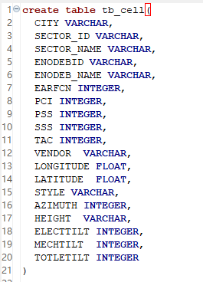

1. 从本地文件导入数据（需要先将xsl文件转成csv格式）

命令示例：（在gsql命令行中执行）

COPY 表名 FROM 数据绝对路径 option;

COPY tb_cell FROM '/opt/software/1.tbcell.csv' with(format 'csv',HEADER 'true');

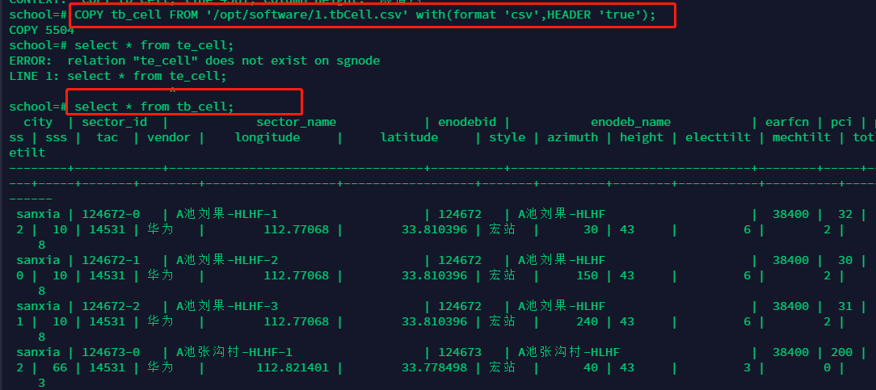

其他参数，搭配参考官方文档： [使用gsql元命令导入数据 | openGauss](https://opengauss.org/zh/docs/2.1.0/docs/Developerguide/%E4%BD%BF%E7%94%A8gsql%E5%85%83%E5%91%BD%E4%BB%A4%E5%AF%BC%E5%85%A5%E6%95%B0%E6%8D%AE.html)

**附：opengauss图形化管理工具： data studio**

* 1. 下载地址 [软件包 | openGauss](https://opengauss.org/zh/download.html)

拉到最下

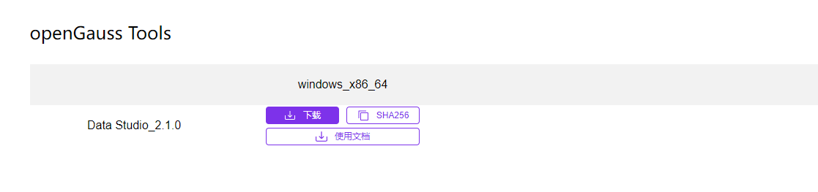

* 1. 配置opengauss

参考： <https://blog.csdn.net/qq_49588762/article/details/116381740>

修改两个文件：

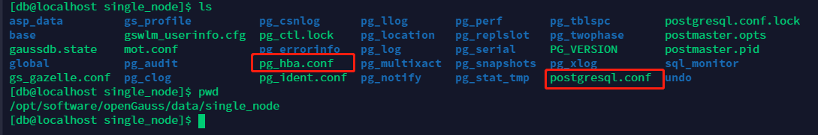

连接时不启用ssl （启用ssl须进行其他配置）

不启用ssl基本操作都可以，一些元命令需要到gsql客户端进行执行 比如copy命令

